Оқушылардың география үйінің директорымен кездесуі
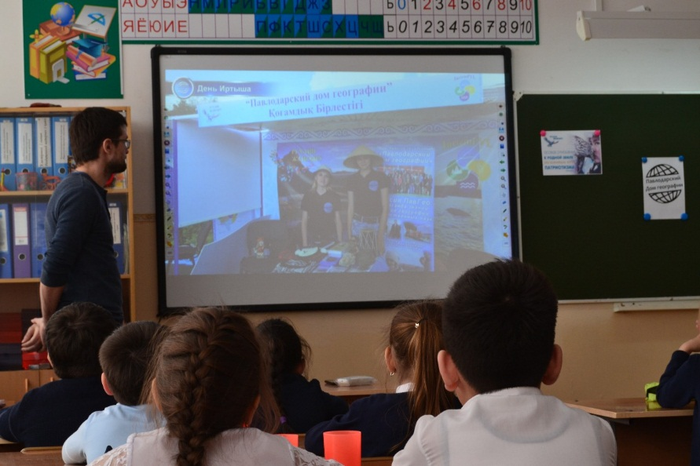
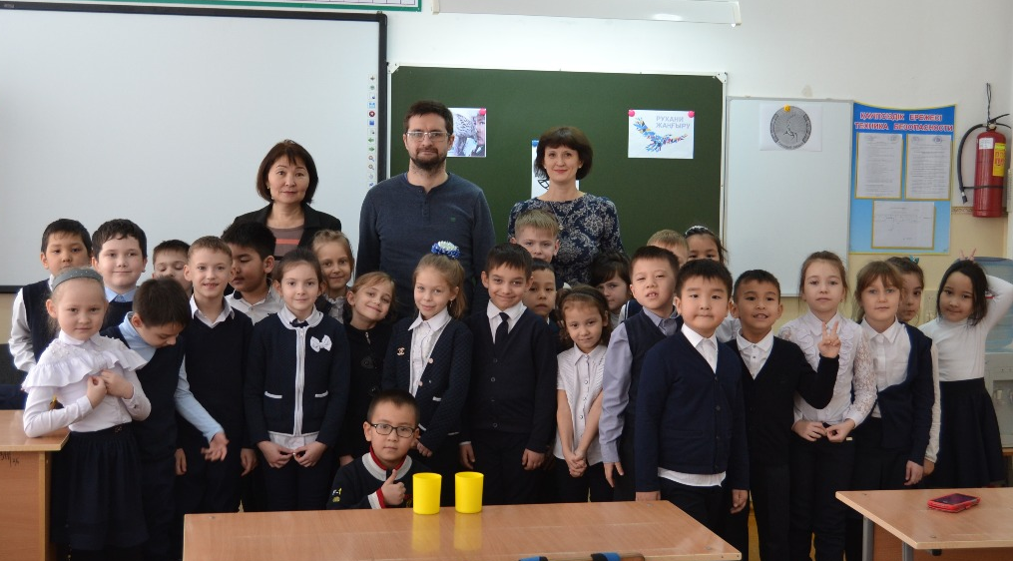

«Рухани жаңғыру» жобасы аясында және «Тәрбие және білім» бөлімі бойынша мектептте география үйінің директоры, «Астана» телеарнасының тілшісі А.А.Вервекинмен кездесу өтті.

